Chọn file cần upload

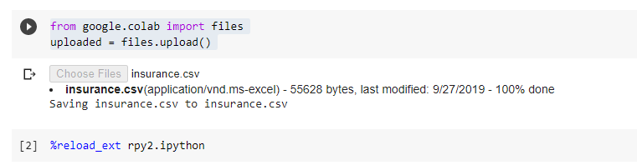

Cài đặt thư viện

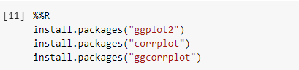

Đọc data

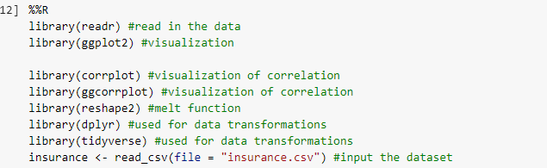

Xem dữ liệu

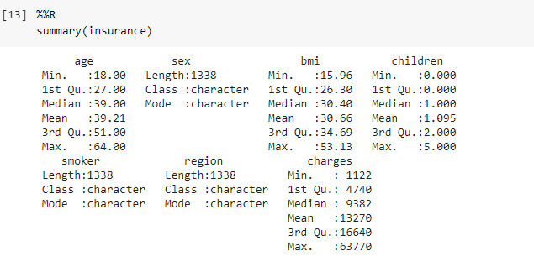

xem xét sự phân phối của từng biến số:

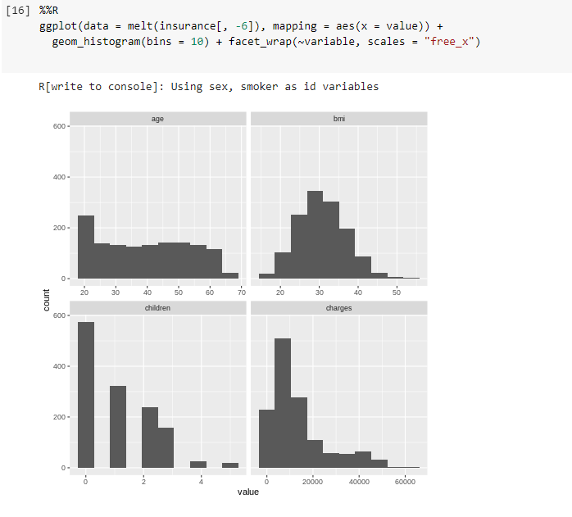

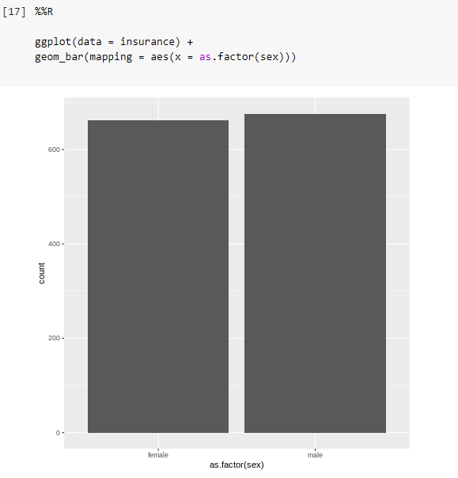

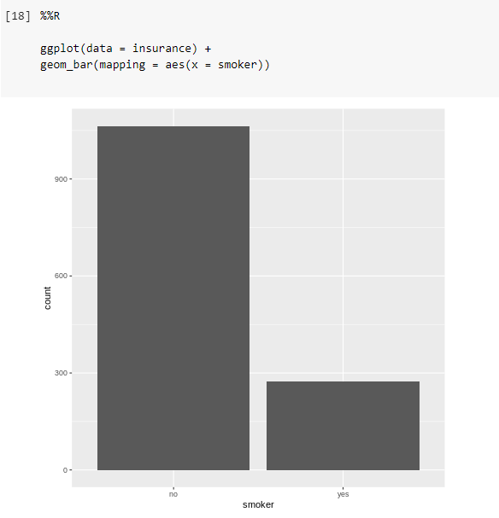

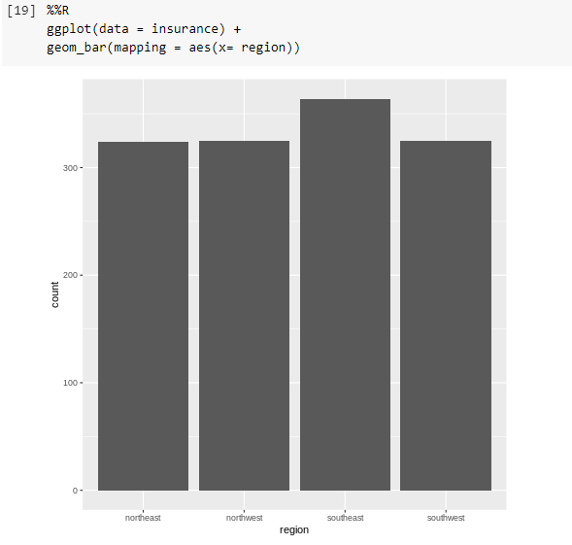

Xây dựng mô hình hội quy

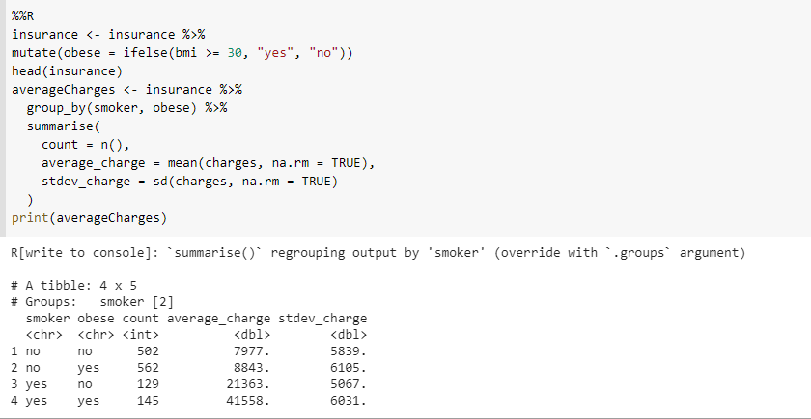

bắt đầu bằng cách lắp một mô hình đầy đủ (trừ bmi, vì nó về cơ bản giống với người béo phì)

